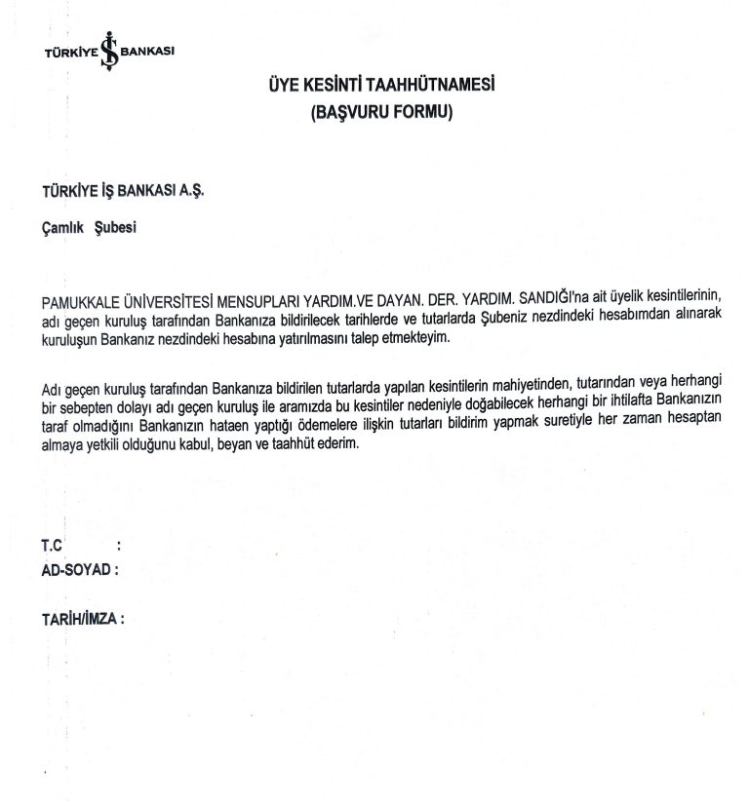

PAMUKKALE ÜNİVERSİTESİ
MENSUPLARI YARDIMLAŞMA ve DAYANIŞMA DERNEĞİ
Üye Formu
Adı Soyadı :………………………………………….
T.C. Kimlik No :………………………………………….
Unvanı :………………………………………….
Baba Adı :………………………………………….
Ana Adı :………………………………………….
Doğum Tarihi(Gün,Ay,Yıl) :……/……/……..
Doğum Yeri :…………………
Nüfusa Kayıtlı Olduğu İl :………………….
İlçe :………………….
Köy/Mahalle :………………….
İkametgah Adresi : ……………………………………………………………
……………………………………………………………..
Ev Telefonu :………………….
İş Adresi :……………………………………………………………
…………………………………………………………….
İş Telefonu :………………….
Cep Telefonu :………………….
Öğrenim Durumu :………………….
Yukarıda yazılı bilgilerin doğruluğunu beyan eder, sandık üyeliğimin kabulünü arz/rica ederim.
Tarih:…/…/….
İmza:
Yukarıda kimlik bilgileri yazılı ……………………………………’nın sandık üyeliği kabul edilmiştir.
Tarih:…/…/….
Mühür:

PAMUKKALE ÜNİVERSİTESİ
MENSUPLARI YARDIMLAŞMA VE DAYANIŞMA DERNEĞİ
SANDIĞINA
Pamukkale Üniversitesi Mensupları Yardımlaşma ve Dayanışma Derneği Tüzüğünü okudum. İlgili Tüzükte giriş 20 TL ayda 10 TL aidat olmak üzere kesintinin yapılmasını kabul ediyorum.
Pamukkale Üniversitesi Mensupları Yardımlaşma ve Dayanışma Derneği Sandığı Yönergesini okudum. İlgili yönergede geçen maddeler doğrultusunda ayda …………… TL aidat ile Dernek Sandığına üye olmak istiyorum. Üye Aidatlarımın ve Sandıkla ilgili her türlü kesintimin maaşımdan yapılmasını kabul ediyorum.
…/…/20..
İMZA
Adı Soyadı :
Sicil No :
Görevi ve Yeri :

Yukarıda dilekçesi bulunan……………………………….’nin sandığımıza üyeliği kabul edilmiştir.
Üye No : Kabul Tarihi :

Yönetim Kurulu
Başkan Başkan Yard. Sekreter Muhasip Üye Üye
Önder KOMPAS Ceyhun KARPUZ Serkan SERT Ferit YILDIZ İsmail ALPAY

